4. กลุ่มนวัติวิถีชุมชน จินนาลักษณ์กระดาษสา

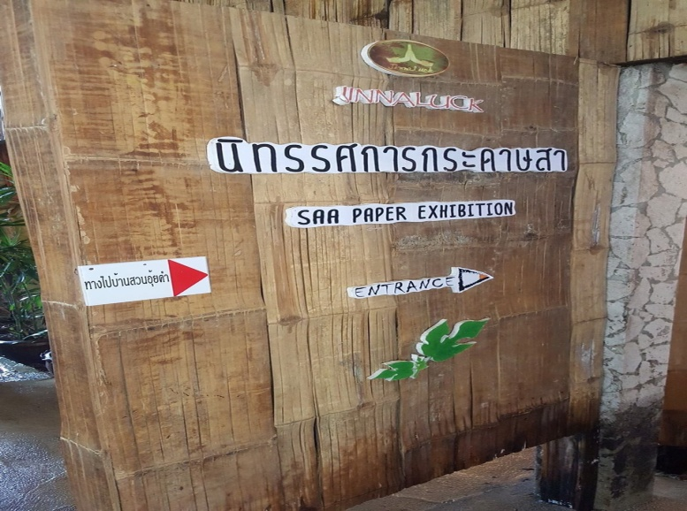

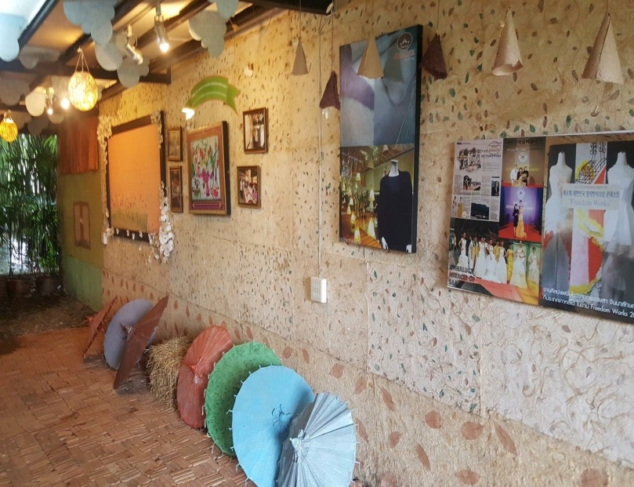

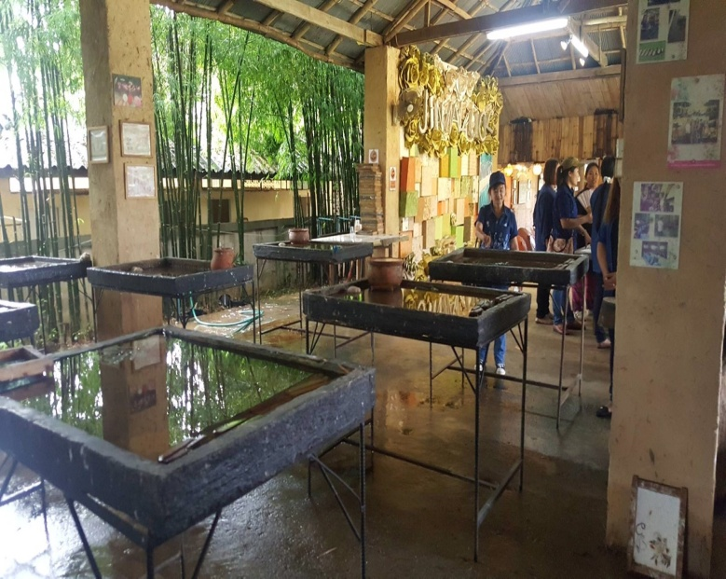

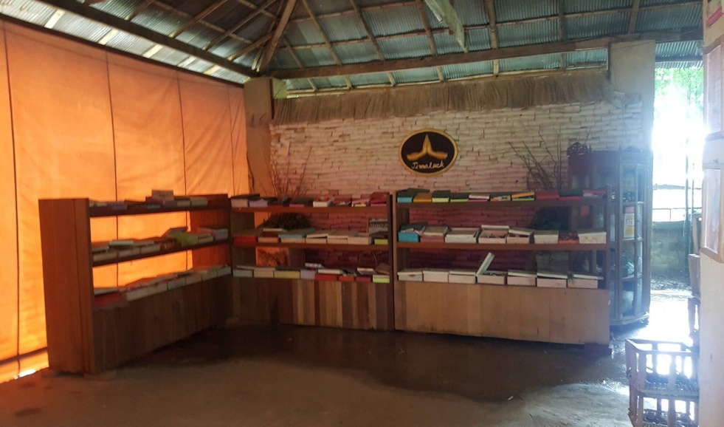

ที่อยู่ : 235 หมู่ 1 บ้านปางห้า ซอย1 (ข้างโรงเรียนบ้านปางห้า) ตำบลเกาะช้าง อำเภอแม่สาย จังหวัดเชียงราย
เบอร์โทร : 081 883 9062
วันเปิดทำการ : ทุกวัน เวลาเปิดทำการ : 09.00 - 16.00
ข้อมูลเพิ่มเติมติดต่อ คุณจินนาลักษณ์ ชุ่มมงคล
เฟสบุ๊ค : www.facebook.com/JinnaluckMiracleOfSaa

